

MARZO de 2019
INFORME DE EJECUCIÓN PRESUPUESTAL




INFORME DE EJECUCION PRESUPUESTAL AL 31 DE MARZO DE 2019

La Ley 1940 del 26 de noviembre de 2018 decretó el presupuesto de rentas y recursos de capital y Ley de apropiaciones para la vigencia fiscal del 2019. Así mismo, el Decreto 2467 del 28 de diciembre de 2018 liquidó el Presupuesto General de la Nación para la vigencia 2019.

A través de dichos documentos se apropiaron recursos al Presupuesto de la Agencia Nacional de Infraestructura por valor de $3.101.852 millones, que fueron distribuidos de la siguiente forma:

Presupuesto Vigencia 2019
 | Cifras en millones de pesos
Concepto | Nación | Propios | Total
Funcionamiento | 1.741 | 73.039 | 74.780
Inversión | 2.301.022 | 117.766 | 2.418.788
Servicio deuda | 608.283 | - | 608.283
Total | 2.911.046 | 190.805 | 3.101.852

El Presupuesto de Gastos de la Entidad se encuentra conformado por gastos de funcionamiento que representan el 2,41% del valor total asignado, gastos de inversión que representan el 77,98% y los gastos de servicio de la deuda pública interna que representan el 19,61%.
Adicionalmente, el presupuesto de gastos está dividido de acuerdo con la fuente de financiación. Para la vigencia 2019 el presupuesto se financia en un 93,85% con recursos provenientes de la Nación y en un 6,15% con recursos propios de la Entidad.

EJECUCIÓN PRESUPUESTAL – PRIMER TRIMESTRE DE 2019

De acuerdo con la información reportada por el aplicativo SIIF Nación II del Ministerio de Hacienda y Crédito Público se tiene que al 31 de marzo se comprometieron recursos del presupuesto por una suma de $2.241.968 millones, que equivalen a una ejecución del 72,28% de la apropiación vigente, tal como se muestra a continuación:

Cifras en millones de pesos
Concepto | Apropiación | Compromiso | Obligación | % Comp | % Oblig
Funcionamiento | $ 74.780 | $ 24.423 | $14.116 | 32,66% | 18,88%
Inversión | $ 2.418.788 | $ 2.132.051 | $ 5.867 | 88,15% | 0,24%
Servicio deuda | $ 608.283 | $ 85.493 | $ 85.493 | 14,05% | 14,05%
Total* | $ 3.101.852 | $ 2.241.968 | $105.476 | 72,28% | 3,40%

- GASTOS DE FUNCIONAMIENTO

Para la vigencia 2019, los gastos de funcionamiento presupuestados ascienden a $74.780 millones, que de acuerdo con las necesidades de la entidad fueron discriminados en gastos de personal, Adquisición de bienes y servicios, Transferencias corrientes y Gastos por tributos, multas sanciones e intereses de mora.

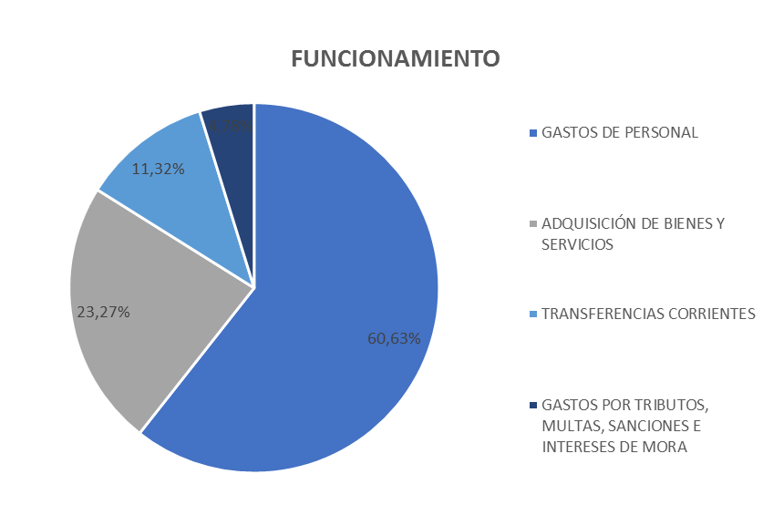

- Los gastos de personal ascienden a $45.388 millones y representan el 60,63% de los gastos de funcionamiento. Se conforman por los gastos del personal directo.

- La adquisición de bienes y servicios ascienden a $17.402 millones y representan el 23.27% del total de los gastos de funcionamiento. Se conforman por los servicios generales y servicios de personal indirecto.

- Las Transferencias corrientes ascienden a la suma de $8.464 millones representando el 11.32% del total de los gastos de funcionamiento. Se conforman por los gastos por concepto de sentencias y conciliaciones

- Los Gastos por tributos, multas y sanciones e intereses de mora ascienden a $3.576 millones representando el 4,78% del total de gastos de funcionamiento. Se conforma por la cuota de auditaje.

Ejecución de los Gastos de Funcionamiento al 31 de marzo de 2019

De acuerdo con la información reportada con el aplicativo SIIF Nación II Ministerio de Hacienda y Crédito Publico Al 31 de marzo de 2019, el presupuesto de gastos de funcionamiento presentó una ejecución en cuanto a compromisos del 32,66% equivalente a $24.423 millones.
CIFRAS EN MILLONES DE PESOS
CONCEPTO | APROPIACIÓN | COMPROMISOS |  | OBLIGACIONES
GASTOS DE PERSONAL | 45.338 | 9.474 | 20,90% | 9.473 | 20,89%
ADQUISICIÓN DE BIENES Y SERVICIOS | 17.402 | 13.931 | 80,05% | 3.624 | 20,83%
TRANSFERENCIAS CORRIENTES | 8.464 | 1.017 | 12,03% | 1.017 | 12,03%
GASTOS POR TRIBUTOS, MULTAS, SANCIONES E INTERESES DE MORA | 3.576 | - | 0,00% | - | 0,00%
TOTAL | 74.780 | 24.422 | 32,66% | 14.114 | 18,87%

- SERVICIO DE LA DEUDA PÚBLICA INTERNA

Para la vigencia 2019 se apropiaron recursos para la Agencia Nacional de Infraestructura en el Servicio de la Deuda Pública por $608.283 millones.

Ejecución de los Gastos de Servicio de la Deuda Pública al 31 de marzo de 2019

Al 31 de marzo, el presupuesto de servicio de la deuda se ha ejecutado en un 14,05% se han comprometido y obligado recursos por $85.493 millones. Por concepto de planes de aportes obligatorios que tiene la Agencia en el fondo de contingencias de las entidades del Estado.

- PRESUPUESTO DE INVERSIÓN

El presupuesto de inversión para la vigencia 2019 asciende a $2.418.788 millones, conformado en un 95,13% por vigencias futuras, equivalentes a $2.301.022 y unos recursos flexibles por valor de $117.766 millones. Que corresponden al 4,87% del total del presupuesto de inversión y se destinó para atender diferentes necesidades en los proyectos, así como atender necesidades que apoyan las actividades misionales de la Entidad (Asesorías y Consultorías, Sistematización de la información, entre otras).

CIFRAS EN MILLONES DE PESOS

CONCEPTO | ASIGNACIÓN
VIGENCIAS FUTURAS | 2.306.522
Girardot - Honda - Puerto Salgar | 94.074
Perimetral del Oriente de Cundinamarca | 317.133
Transversal del Sisga | 85.399
Santana - Mocoa - Neiva | 85.085
Cartagena - Barranquilla Circunvalar de la Prosperidad | 145.213
Villavicencio - Yopal | 129.948
Magdalena 2 | 46.923
Mulalo - Loboguerrero | 167.122
Autopista al Mar 1 | 55.932
Rumichaca - Pasto | 120.514
Conexión Norte | 65.935
Bucaramanga - Barranca - Yondó | 139.078
Popayán - Santander de Quilichao | 80.232
Bucaramanga - Pamplona | 70.819
Pacífico 3 | 85.661
Pacífico 2 | 18.593
Pacífico 1 | 100.500
Puerta de Hierro - Cruz del Viso | 55.323
Autopista al Mar 2 | 20.342
Armenia Pereira Manizales | 1.037
Ruta del Sol 2 | 226.330
Ruta del Sol 3 | 185.675
Cartagena, Barranquilla | 4.156
Apoyo a la Operación de las Vías Primarias | 4.500
Apoyo a la Operación de IPS Nacional | 1.000
Infraestructura de Transporte Ferreo | 93.200
Rehabilitación Vías Férreas | 91.700
Apoyo a la Operación de las vías férreas concesionadas | 1.500
Infraestructura de Transporte Marítimo | 3.000
Apoyo Estatal a los Puertos Nacional | 1.500
Apoyo a la Operación de los Puertos Concesionados | 1.500
Infraestructura y Servicios de Transportes Aereos | 3.500
Fortalecimiento de la Gestión y Dirección del Sector T. | 12.566
Asesorías y Consultorías | 11.000
Implementación Sistema integrado de Gestión | 200
Sistematización para el Servicio de Información | 1.366
TOTAL, PRESUPUESTO DE INVERSIÓN | 2.418.788

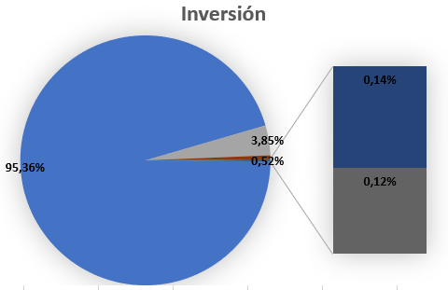

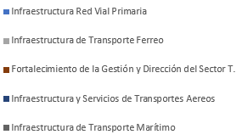

Ejecución de los Gastos de Inversión al 31 de marzo de 2019

Al 31 de marzo de 2019 se encuentran comprometidos recursos por valor de $2.132.051 millones, que corresponden al 88,51% de la apropiación total de los gastos de inversión.

Concepto | Apropiación | Compromiso | Obligación | % Comp | % Oblig
Red Vial Primaria - VF | 2.306.522 | 2.079.668 | 1.050 | 90,16% | 0.05%
Transporte Marítimo | 3.000 | 1.401 | 272 | 46,72% | 9,10%
Transporte Férreo | 93.200 | 45.416 | 3.233 | 48,73% | 3,47%
Transporte Aéreo | 3.500 | 2.131 | 403 | 60,90% | 11,54%
Fortalecimiento de la Gestión | 12.566 | 3.433 | 906 | 27,33% | 7,21%
Total | 2.418.788 | 2.132.051 | 5.867 | 88,15% | 0,24%

Realizo: Sergio Vargas C. – Contratista G.I.T Planeación
VoBo : Oscar Gustavo Acosta Experto 7 ANI
Aprobó: Nohora Isabel Vargas Castro – Coordinadora G.I.T Planeación

